黄浦区2018学年度第一学期九年级期终调研测试

理化试卷 2019年1月

（満分150分，考试时间100分钟）

物理部分

（满分90分）

考生注意：

1.本试卷物理部分含五个大题，

2.答题时，考生务必按答题要求在答題纸规定的位置上作答，在草稿纸、本试卷上答题一律无效。

**一、选择題（共16分）**

**下列各题均只有一个正确选项，请将正确选项的代号用2B铅笔填涂在答题纸的相应位置上，更改答案时，用橡皮擦去，重新填涂。**

1、一张试卷平放在桌面上时对桌面的压强嚴接近

A.0.1帕 B. 1帕 C. 10帕 D.100帕

2、一根金属丝剪去一段，保持不变的物理量是

A.密度 B.质量 C.体积 D.电阻

3、“嫦娥四号”探測器支架底部安装有面积较大的底盘，是为了

A.减小压力 B.增大压力 C.减小压强 D.增大压强

4、对于某一确定的通电导体，影响通过该导体电流大小的物理量是

A.通电时间 B.电荷量 C.长度 D.电压

5、下列关于导体的各选项中，跟导体电阻大小无关的是

A.长度 B.材料 C.电流 D.横截面积

6、关于电功、电功率的说法中正确的是

A.电流做功越多，电功率越大 B.电流做功越快，电功越大

C.用电器消耗电能越多，电功越大 D.用电器消耗电能越多，电功率越大

7、如图1所示，甲、乙两个实心均匀正方体静止在水平地面上，它们对地面的压强相等。若在两个正方体的上部，沿水平方向分别截去相同高度。则它们对地面压力的变化Δ*F*甲、Δ*F*乙的关系是

A. Δ*F*甲一定大于*F*乙 B. Δ*F*甲一定小于*F*乙

C. Δ*F*甲可能大于*F*乙 D. Δ*F*甲可能小于*F*乙

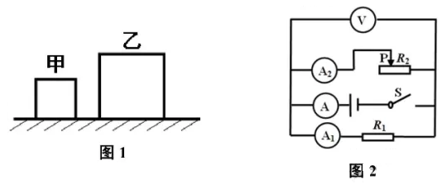

8、在图2所示的电路中，电源电压保持不变。闭合电键S，向左移动滑动变阻器滑片P的过程中，正确的判断是

A.电流表A2示数变小，电压表V示数变大

B.电流表A示数与电流表A1示数的差值不变

C.电压表V示数与电流表A示数的比值变小

D.电流表A示数变化量与电流表A2示数变化量的比值不变

**二、填空题（共22分）**

**请将结果填入答题纸的相应位置。**

9、 上海地区家庭电路中，电压为 （1） 伏，教室里的日光灯与电风扇是 （2） 连接（选填“串联”或“并联”），教室里工作的用电器越多，电路的总电阻越 （3） 。它们工作时的用电量用 （4） 表测量

10、意大利科学家 （5） 首先用实验测定了大气压强的值；大气压强的大小与海拔高度有关，海拔高度越高，大气压强就越 （6） 。

11、酒精的密度为0.8×103千克/米3，它表示每立方米 （7） 为0.8×103千克，水面下某处水的压强为4.9×103，它表示该处每平方米面积上受到水的 （8） 为4.9×103牛。

12、某导体两端的电压为10伏，10秒内通过该导体横截面的电荷量为5库，通过该导体的电流为 （9） 安，这段时间内电流做功 （10） 焦；若通过该导体的电流变为0.3安，其电阻为 （11） 欧。

13、在图3所示的试验中，重为8牛的小球A静止在水面下，弹簧测力计的示数为5牛，小球受到浮力的大小为 （12） 牛，方向 （13） 。当剪断连接小球与测力计的细线时，小球所受浮力将 （14） ，小球触底后，所受浮力将 （15） 、（选填“变大”、“不变”或“变小”）。

14、在图4所示的电路中，电源电压保持不变。闭合电键S，灯L亮，一段时间后，灯L熄灭。若电路中只有一处故障，且发生在灯L或电阻上，现用一只完好的灯L’替换灯L，并根据观察到的现象判断故障。请写出相关的判断依据及对应的故障 （16） 。

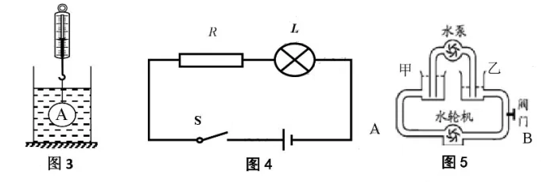

15、导体接通电源后，导体中会形成电流，因为电源能提供导体中的自由电荷定向移动所需的动力，这就像水管中的水需要水压才能流动一样，导体中的自由电荷需要电压才能做定向移动。水管中水流的形成是由于水管两端存在水压差，如图5所示，当阀门打开时，容器甲、乙和水管AB构成了一个 （17） ，甲、乙中水面高度不同，从而使水轮机两侧的 （18） 不同，由于压力差，水管中就形成从 （19） 的水流（选填“A→B”或“B→A”）。

**三、作图题（共8分）**

**请将图直接画在答题纸的相应位置，作图题必须使用2B铅笔。**

16、在图6中，重为3牛的小球漂浮在水面上，用力的图示法画出小球所受的浮力*F*浮。

17、在图7所示的电路中，有两根导线尚未连接，请用笔线代替导线补上。要求：闭合电键S，将滑动变阻器的滑片P向a端移动电压表示数变小。

18、在图8中，将电源、电流表、电压表三个元件符号正确填进电路的空缺处。要求电健S闭合后，电流方向如图所示，电压表测小灯电压。

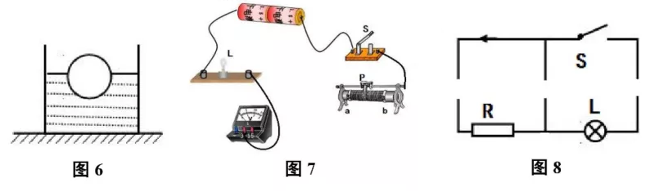

**四、计算题（共26分）**

**请将计算过程和答案写入答题纸的相应位置。**

19、小球浸在水中，排开水的体积为3×103米3，求小球受到的浮力*F*浮。

20、标有“220V 200W”字样的用电器，正常工作5小时，需用电多少度?

21、如图9所示，均匀实心圆柱体A和盛有水的轻质薄壁圆柱形容器B置于水平地面上，它们的底面积分别为S和3S，B容器内水的质量为6千克。

求B容器中水的体积

现沿水平方向切去A并从B容器中抽出水，且切去A和抽出水的体积相同，圆柱体A对水平地面和水对容器底部的压强关系如下表：

1. 求圆柱体A切去前的质量mA；
2. 求圆柱体A的密度。

| 对水平地面或容器底部的压强 | 切去A或抽出液体前 | 切去A或抽出液体后 |
| --- | --- | --- |
| *P*A（帕） | 1960 | 490 |
| *P*水（帕） | 1960 | 980 |

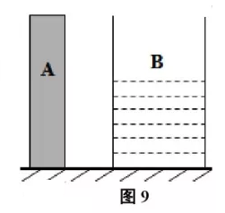

22、在图10（a）所示的电路中，电源电压为20伏，电阻的的阻值为25欧，滑动变阻器上标有“75欧 1安”字样。闭合电键S后，电路正常工作。

若电流表示数为0.5安，求电阻R1两端的电压U1。

求此电路的最大功率。

若电流表选用0〜0.6安的量程，现把一只电压表〔表盘如图10（b）所示〕接入电路，在移动变阻器滑片P的过程中为了使电压表示数的变化量最大，请通过计算说明，应将电压表接入____________两点间（“AB”、“BC”、“AB或BC”、“AC”）。

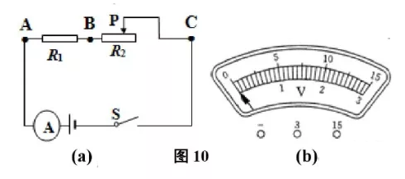

**五、实验题（共18分）**

**据要求在答题纸的相应位置作答**

23、在用“电流表测电流”的实验中，必须使电流从电流表的 （1） 接线柱流入（选填“+”或“—”），所测电流不得超过它的 （2） ，在连接电路的过程中，电键应处于 （3） 状态。“测小灯泡电功率”的实验原理是： （4） 。

24、在“探究液体内部的压强与哪些因素有关”实验时，使用了图11（a）所示的装置，该装置叫做 （5） ；若用手按压金属盒上的橡皮膜，两管中液面将 （6） （选填“相平”或“不相平”）。实验中，将它的金属盒分别放入盐水中的不同位置处，实验现象如图11（b）、（c）和（d）所示，这说明：同种液体内部 （7） 。若探究液体内部压强与方向的关系，则要 （8） 。

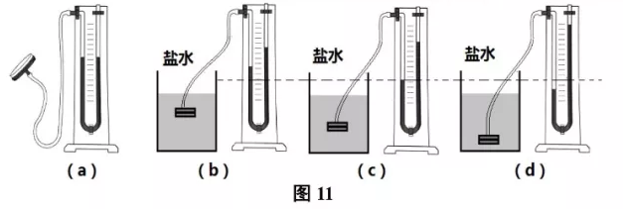

25、为研究柱体浸入水中的过程中水对容器底部的压强情况。某小组同学选用高度H、底面积S均不同的柱体A、B，—个盛有水的柱形容器进行实验。他们将柱体A逐步浸入盛有水的容器中，测量并记录其下表面到水面的距离A及水对容器底部的压强p，如图12所示；接着仅换用圆柱体B重新实验，并将全部实验数据记录在表中（实验中容器内水均未溢出）。

|  |  |  |  |
| --- | --- | --- | --- |
| 实验序号 | *S*（米2） | *h*（米） | *p*（帕） |
| 6 | 0.05 | 0 | 6000 |
| 7 | 0.12 | 6400 |
| 8 | 0.15 | 6500 |
| 9 | 0.18 | 6600 |
| 10 | 0.20 | 6600 |

|  |  |  |  |
| --- | --- | --- | --- |
| 实验序号 | *S*（米2） | *h*（米） | *p*（帕） |
| 1 | 0.03 | 0 | 6000 |
| 2 | 0.1 | 6200 |
| 3 | 0.2 | 6400 |
| 4 | 0.3 | 6600 |
| 5 | 0.4 | 6600 |

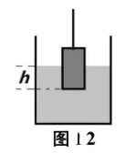

分析比较实验序号2、3、4或7、8、9数据中的*p*和*h*的关系及相关条件可得出：在同一个盛水容器中浸入同一柱体， （9） 。

分析比较实验序号4、5或9、10数据中的*p*和*h*的数据及相关条件，可得出：在同一个盛水容器中是浸入同一柱体， （10） 。

分析比较实验序号3、7或4、9中的实验现象数据及相关条件，可得出：在同一个盛水容器中 （11） *p*相等。

26、小明同学在做“用电流表、电压表测电阻”实验，现有电压不变的电源，待测电阻*R*x、电流表、电压表、滑动变阻器（标有“20欧 2A”字样），电键及导线若干。小明正确连接电路，实验步骤正确。闭合电键后，电压表示数为1.6伏，电流表示数为0.22安；接着他将滑片P向左移至中点时，电压表示数为2.5。

①请在图13（a）中将小明的实验电路图补充完整，使之正确 （12） 。

②要使待测电阻两端电压大于3伏，继续完成实验，小明要进行的操作是 （13） 。

小明实验时发现电压表0〜15伏档已损坏，要使待测电阻两端电压大于3伏，继续完成实验，小明同学接着要进行的操作是 （14） 。

当他操作完成后，发现电流表示数为0.52安时，电压表示数如图13（b）所示。请将上述测得的三组数据填写在下表中，并计算出电阻。（计算电阻时，精确到0.1欧。）

（15）

|  |  |  |  |  |
| --- | --- | --- | --- | --- |
| 物理量  实验序号 | 电压*Ux*（伏） | 电流*Ix*（安） | 电阻*Rx*（欧） | 电阻*Rx*平均值（欧） |
| 1 | 1.6 | 0.22 |  |  |
| 2 | 2.5 |  |  |  |
| 3 |  | 0.52 |  |  |

